Aux Responsables Sportifs des Associations
Sport Adapté en Gironde

Chers Collègues et Amis sportifs,

Le Comité Départemental du Sport Adapté de la Gironde organise, en partenariat avec le
Sport Adapté Nord Bassin Club (SANBA Club) du Foyer occupationnel Alice Girou :

Une Journée « SARBACANE, Souffle et Précision»
Le Mercredi 20 février 2013
de 10h30 à 15h30
au Foyer occupationnel « Alice Girou »
Allée des Chanterelles
33950 LEGE CAP FERRET
(Direction du Grand Crohot)

Des épreuves compétitives de Tir à la Sarbacane seront proposées
Ainsi que de nombreux ateliers sur le thème du Souffle et d’initiation à la sarbacane.

Venez pour le plaisir du Sport quelque soit votre degré d’autonomie.
L’éthique du Sport Adapté sera respectée
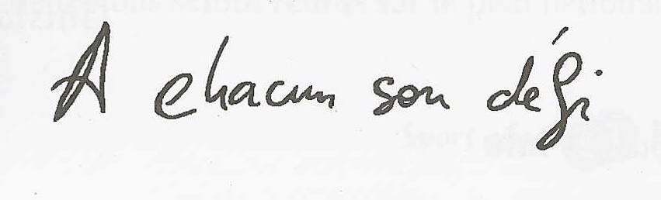
Programme :
- A partir de 10h Accueil des participants.
- 10h30 Début des activités par atelier.
- 12h30 Repas issus de vos paniers.
- 13h30 Reprise des activités par atelier
- 15h Remise des récompenses.

⇨La manifestation est gratuite pour tout sportif licencié à la Fédération Française du Sport Adapté (avec sa licence 2012-2013)
⇨A tous les autres sportifs seront demandés : un certificat médical de non contre indication à la pratique de l'activité sportive, de moins d'un an et une participation de 7 €. Elle correspond au financement du Pass’Sportif (licence à la journée).
Dernier délai pour vos inscriptions le Vendredi 15 Janvier 2013

Dans l'attente de vous rencontrer lors de cette journée, recevez chers Collègues et Amis sportifs nos cordiales salutations.

BAYSSADE Danièle
Responsable de la Commission
Activités Motrices du CDSA 33

